
Spoločnosť údržby, výroby a montáží podnikov chemického, farmaceutického a papierenského priemyslu Slovenskej republiky

tel.: 0905-234 433, mail : vendelin.iro@suz.sk

POZVÁNKA NA KONFERENCIU SUZ

V súlade so schváleným programom stretnutí členov SUZ Vás pozývam
na konferenciu , ktorá sa bude konať v dňoch

20. – 22. septembra 2016

Konferencia sa uskutoční pod gestorstvom VÚSAPL a.s. Nitra

S pozdravom
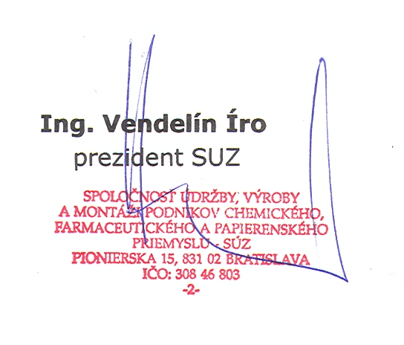

Prílohy:
1.,Program konferencie SUZ
2.,Organizačné pokyny s návratkou
3.,Návšteva VÚSAPL a.s. Nitra- návratka

KONTAKT:
Ing. Peter Petráš
mail :pepetras@gmail.com , , mobil : 0905 448 054

Organizačné pokyny

Miesto konania konferencie:
Hotel Magnólia
Nálepková 1 ,921 01 Piešťany
www.hotelmagnolia.sk
tel :033 32 43 122
Mail: marketing@hotelmagnolia.sk
Žiadame všetkých účastníkov o zaslanie priloženej návratky s uvedením požiadavky na ubytovanie a stravu a to v niže uvedenom termíne, prosím, dodržať.
Návratku zašlite najneskôr do 8.septembra 2016 poštou, e-mailom alebo faxom na adresu:

VÚSAPL a.s.
Barbora Zúziková
Novozámocká 179
949 05 Nitra 5
mail: person@vusapl.sk fax :00421 37 6513 495 mobil :0907 669 159

Ubytovanie je zabezpečené v hoteli Magnólia–v mieste konania konferencie SUZ. Prosím uviesť ,či sám ,resp. môže byť dvojka.
Cena ubytovania : 45€/osoba / noc /hradia účastníci /
60€/2 osoby /noc/hradia účastníci /
1,10€-miestny poplatok
Pre parkovanie doporučujeme rezervovať parkovaciu kartu na celý čas konferencie v cene 6,00€.Karta sa objednáva v predstihu na konkrétne vozidlo. Prosím o uvedenie evidenčného čísla vozidla –viď prihláška. Parkovanie je na mestskom parkovisku /cca 80 - 100 m/ od hotela.
Úhradu za parkovaciu kartu vykoná každý účastník individuálne spolu s ubytovaním.
Pre krátkodobí pobyt je možné využiť hradenie na mieste -poplatok 0,50€ za hodinu ,neplatí sa v čase 19.00 hod až 7.00 hod. /
K dispozícii : wifi v celom hoteli ,bazén na neobmedzený čas –poplatok 1€/osoba ,prípadne sa môžu objednať procedúry –inf. na www.hotelmagnolia.sk
Žiadame všetkých účastníkov o zaslanie priloženej návratky s uvedením požiadavky na ubytovanie , stravu a parkovaciu kartu. Prosím, dodržať.
Účastnícky poplatok voči faktúre : 100€
Účastnícky poplatok nehradia : členovia SUZ ,prednášatelia , prezentujúci /tu sa postupuje podľa podmienok prezentácie / a pozvaní hostia.

Návratka

Konferencie SUZ v dňoch 20.9 -22.9.2016 sa zúčastní:
Meno | Firma | Kontakt/mail ,telefón/ /
Parkovacia karta  ŠPZ auta  /prosím uviesť / | ano | nie
Objednávka služieb /uveďte počet/:
 | 20.9.2016 | 21.9.2016 | 22.9.2016
Ubytovanie: |  |  | x
Raňajky | x
Obed | x |  | x
Večera |  |  | x

Podpis Dátum:

EXKURZIA -Návratka

V rámci konferencie SUZ sa dňa 22.9.2016 ,v čase od 10.⁰⁰ do 12.⁰⁰ hod. uskutoční návšteva /exkurzia/ do spoločnosti
VÚSAPL a.s. Nitra /www.vusapl.sk /

Navštevy /exkurzie / sa zúčastní:

-meno:

-firma:

-č.OP :

Prosím poslať s návratkou na konferenciu.

-----------------------------------------------------------------------------------

